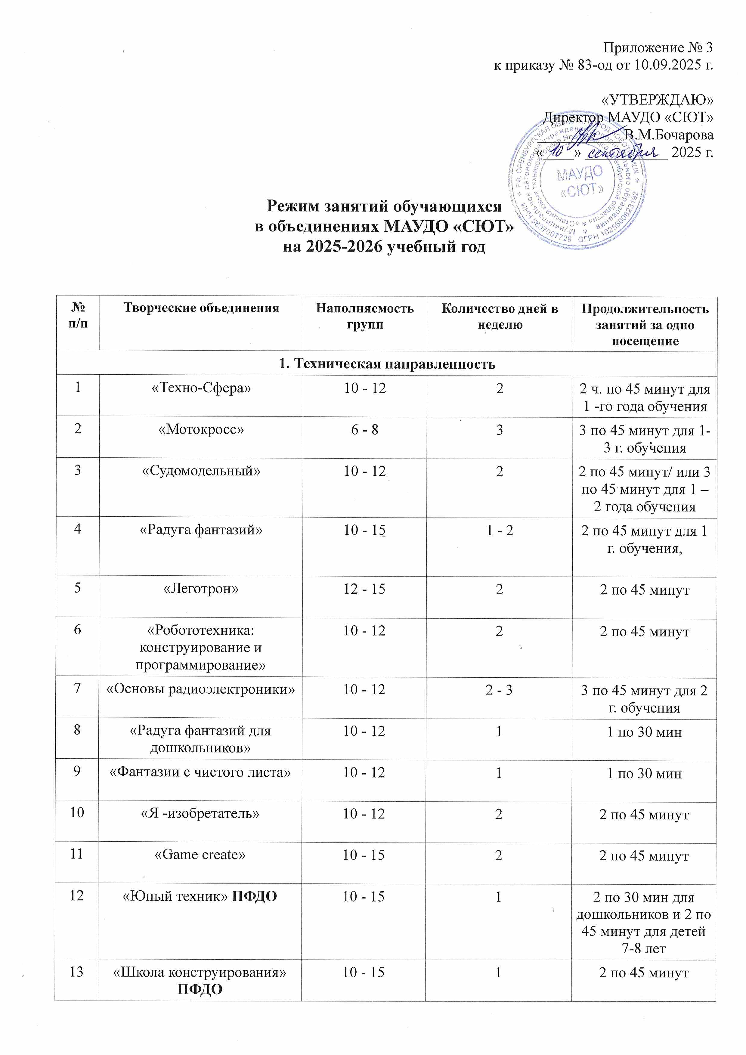
Приложение № 3
к приказу № 83-од от 10.09.2025 г.

«УТВЕРЖДАЮ»
Директор МАУДО «СЮТ»
___________ В.М.Бочарова
«____» ___________ 2025 г.

Режим занятий обучающихся
в объединениях МАУДО «СЮТ»
на 2025-2026 учебный год

№  п/п | Творческие объединения | Наполняемость групп | Количество дней в неделю | Продолжительность занятий за одно посещение
1. Техническая направленность
1 | «Техно-Сфера» | 10 - 12 | 2 | 2 ч. по 45 минут для 1 -го года обучения
2 | «Мотокросс» | 6 - 8 | 3 | 3 по 45 минут для 1-3 г. обучения
3 | «Судомодельный» | 10 - 12 | 2 | 2 по 45 минут/ или 3 по 45 минут для 1 – 2 года обучения
4 | «Радуга фантазий» | 10 - 15 | 1 - 2 | 2 по 45 минут для 1 г. обучения,
5 | «Леготрон» | 12 - 15 | 2 | 2 по 45 минут
6 | «Робототехника: конструирование и программирование» | 10 - 12 | 2 | 2 по 45 минут
7 | «Основы радиоэлектроники» | 10 - 12 | 2 - 3 | 3 по 45 минут для 2 г. обучения
8 | «Радуга фантазий для дошкольников» | 10 - 12 | 1 | 1 по 30 мин
9 | «Фантазии с чистого листа» | 10 - 12 | 1 | 1 по 30 мин
10 | «Я -изобретатель» | 10 - 12 | 2 | 2 по 45 минут
11 | «Game create» | 10 - 15 | 2 | 2 по 45 минут
12 | «Юный техник» ПФДО | 10 - 15 | 1 | 2 по 30 мин для дошкольников и 2 по 45 минут для детей 7-8 лет
13 | «Школа конструирования» ПФДО | 10 - 15 | 1 | 2 по 45 минут
2. Художественная направленность
1 | «Креативное рукоделие» | 12 - 15 | 2 | 2 по 45 минут для  1 года обучения
3. Социально-педагогическая направленность
1 | «Дошколенок» | 10 - 12 | 2 | 2 по 30 минут

